5. АЗОТСОДЕРЖАЩИЕ ОРГАНИЧЕСКИЕ ВЕЩЕСТВА

Гомофункциональные соединения

§ 5.1 Амины
- Амины – органические вещества, которые можно рассматривать как производные аммиака (NH₃), в молекулах которых один, два или три атома водорода замещены на углеводородные радикалы.
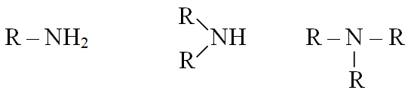
Классификация аминов
Амины можно классифицировать по разным признакам.
1. По числу углеводородных радикалов в молекуле аминов:
- первичные содержат одну связь атома азота в молекуле аммиака с углеводородным радикалом R–NH₂, именно группу –NH₂ называют аминогруппой; например, метиламин СН₃–NH₂;
- вторичные, в составе которых с атомом азота связаны два углеводородных радикала (R)₂NH, группу –NH– называют иминогруппой; пример вторичного амина – диметиламин (СН₃)₂NH;
- третичные, содержащие три углеводородных радикала, связанных с атомом азота (R)₃N, например, триметиламин (СН₃)₃N.
2. По строению углеводородного радикала:
- алифатические (предельные и непредельные);
- циклические, содержащие циклические структуры;
- ароматические, содержащие ароматические циклы;
- смешанные.
3. По числу аминогрупп:
- моноамины с одной аминогруппой;
- диамины, включающие две аминогруппы, например, гександиамин-1,6 H₂N–(CH₂)₆–NH₂ (используется при получении нейлона);
- полиамины, содержащие несколько аминогрупп.

Номенклатура аминов
В соответствии с радикально-функциональной номенклатурой в большинстве случаев названия аминов образуют из названий углеводородных радикалов и суффикса -амин.
CH₃–NH₂ метиламин
CH₃–CH₂–NH₂ этиламин
CH₃–CH₂–CH₂–NH₂ пропиламин
Для некоторых аминов сохранились тривиальные названия, например, С₆Н₅NH₂ – анилин (название по правилам номенклатуры – фениламин).
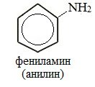
В заместительной номенклатуре ИЮПАК первичные амины часто называют как производные углеводородов, в молекулах которых один или несколько атомов водорода замещены на аминогруппы -NH₂. В этом случае аминогруппа указывается в названии суффиксами амин (одна группа -NH₂), диамин (две группы -NH₂) и т.д. с добавлением цифр, отражающих положение этих групп в главной углеродной цепи).
Например: CH₃–CH₂–CH₂–NH₂ пропанамин-1
H₂N–CH₂–CH₂–CH(NH₂)–CH₃ бутандиамин-1,3

Реакционная способность аминогруппы
Атом азота в молекулах аминов находится в состоянии sp³-гибридизации, имеет тетраэдрическую ориентацию орбиталей в пространстве. Три из четырех гибридных орбиталей участвуют в образовании σ-связей N-C и N-H. На четвертой орбитали находится неподелённая электронная пара, которая обусловливает основные свойства аминов и заключаются в способности присоединять катион водорода, образуя донорно-акцепторную связь.
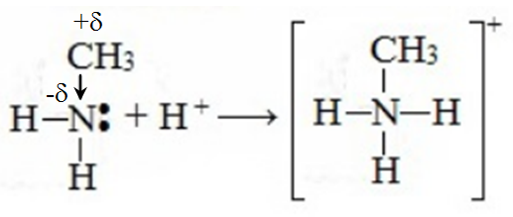
Основные свойства первичных аминов усиливаются по мере увеличения длины углеводородного радикала:
NH₃ < CH₃–NH₂ < CH₃–CH₂–NH₂
У вторичных аминов две алкильные группы будут давать двойной положительный индуктивный эффект, еще больше концентрируя электронную плотность на неподеленной электронной паре азота. Поэтому основные свойства у вторичных аминов будут выражены сильнее, чем у первичных аминов.
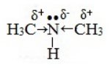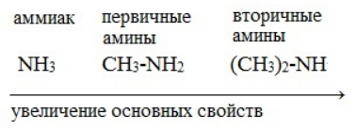
В третичных аминах важную роль играет стерический (пространственный) фактор. Хотя электронная плотность на азоте по-прежнему высока, но три объемных заместителя загораживают электронную пару атома азота и затрудняют ее взаимодействие с другими молекулами. Присоединение протона происходит не так эффективно.
По этой же причине основность первичных и вторичных аминов снижается с увеличением размеров и разветвленности радикалов.
Химические свойства аминов
1. Свойства аминов как оснований
а) Взаимодействие с водой и формирование щелочного характера среды водных растворов протекает по схеме:
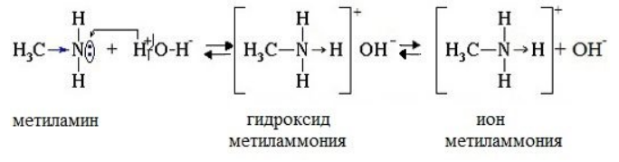
б) Взаимодействие с кислотами протекает по схемам:
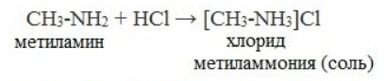
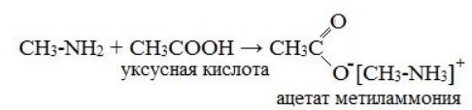
2. Окисление аминов.
Горение аминов протекает с выделением молекулярного азота, углекислого газа и воды:
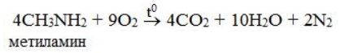
3. Взаимодействие аминов с азотистой кислотой является качественной реакцией на первичную аминогруппу аминов.
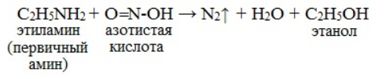

Нахождение в природе и биологическая роль аминов
В свободном состоянии простые амины редко встречаются в природе. Амины образуются при гниении органических остатков, содержащих белки под действием бактерий. Например, путресцин или кадаверин называют «трупными ядами», образующимися при декарбоксилировании аминокислот:
H₂N – (CH₂)₄ – NH₂ путресцин
H₂N – (CH₂)₅ – NH₂ кадаверин
Многие амины обладают неприятным запахом, например, запах селедочного рассола обусловлен присутствием летучего триметиламина.
Ряд аминов образуются в организмах растений и животных в результате биохимического распада аминокислот под действием ферментов (биогенные амины). Такие амины обладают высокой биологической активностью.
Природные амины животного происхождения – адреналин, норадреналин, серотонин, мелатонин, гистамин, тирамин – участвуют в регуляции центральной нервной, пищеварительной, эндокринной, сердечно-сосудистой и других систем. Адреналин оказывает стимулирующее воздействие на ЦНС. Он повышает уровень бодрствования, энергию и активность, вызывает психическую мобилизацию. Серотонин является химическим передатчиком импульсов между нервными клетками человеческого мозга и контролирует аппетит, сон, настроение и эмоции человека. При снижении уровня серотонина повышается чувствительность болевой системы организма.
Амины растительного происхождения – алкалоиды (морфин, кофеин, кокаин, стрихнин, хинин и никотин), характеризуются высокой физиологической активностью. Многие из природных биологически активных аминов ядовиты. Так называемые, психоактивные амины найдены в мухоморе, спорынье, мимозе, дурмане, белене, чилибухе, тропических растениях. В малых дозах такие вещества вызывают различного вида галлюцинации, изменяют тонус сердечной мышцы и сосудов.
Некоторые амины являются очень токсичными веществами. Опасно как вдыхание их паров, так и контакт с кожей. Амины, например, анилин, способны всасываться через кожу в кровь и нарушать функции гемоглобина, что может привести к летальному исходу. Алифатические амины поражают нервную систему, вызывают нарушения проницаемости стенок кровеносных сосудов и клеточных мембран, функций печени и развитие дистрофии. Некоторые ароматические амины – канцерогены и способны вызвать рак.

КОНТРОЛЬНЫЕ ВОПРОСЫ И ЗАДАНИЯ К § 5.1
1. Сформулирйте определение аминов. Чем отличаются между собой первичные, вторичные и третичные амины?
2. Приведите классификацию первичных аминов по разным признакам. Приведите структурные формулы первичных аминов: а) предельного алифатического амина, б) непредельного алифатического амина, в) ароматического амина, г) непредельного алифатического диамина.
3. Приведите структурные формулы первых четырёх представителей гомологического ряда предельных первичных аминов и назвите: по радикальной номенклатуре и по заместительной номенклатуре.
4. Назовите химические свойства аминов и приведите примеры реакций. Какая реакция является качественной для первичной аминогруппы?
5. Приведите примеры аминов растительного и животного происхождения. Опишите их биологическую роль.

